Projet F11 : volatilité du change euro-dollar
Rapport de projet en science des données appliquée à la finance
[Votre nom] · [Cours] · [Date]
Brouillon à relire : les passages surlignés en jaune sont à compléter ou à vérifier avec vos propres résultats. Reformulez avec vos mots avant de rendre ce document.

1. Question et type d’apprentissage
La question étudiée est la suivante : les variations passées du taux de change euro-dollar permettent-elles de prévoir l’amplitude des variations à venir ?
Il s’agit d’un problème d’apprentissage supervisé, plus précisément d’une régression sur série temporelle. La cible est connue pour chaque jour : c’est la valeur absolue du rendement quotidien |r_t|, qui sert de mesure approximative de la volatilité. Les variables explicatives sont construites uniquement à partir du passé. La cible est continue, donc ce n’est pas une classification. On ne prévoit pas la direction du taux de change, seulement l’amplitude de son mouvement.

2. Données et préparation
Les données proviennent de FRED (série DEXUSEU, dollars américains pour un euro). Le fichier utilisé couvre la période du 8 novembre 2021 au 6 novembre 2026 et contient 1 305 lignes, dont 55 valeurs manquantes (4,2 %), qui correspondent à des jours fériés. Ces jours ont été retirés, ce qui laisse 1 250 observations.
Le fichier fourni couvre donc cinq ans, alors que la fiche du projet annonce environ 7 000 observations depuis 1999. [Indiquez si vous avez refait l’analyse avec l’historique complet.]
Les rendements sont calculés en logarithmes, en pourcentage : r_t = 100 × ln(S_t / S_(t−1)). Leur écart-type quotidien est de 0,477 %, leur kurtosis en excès de 1,47, ce qui indique des queues plus épaisses que la loi normale.
Les variables sont les amplitudes des cinq jours précédents et les moyennes des amplitudes sur 5, 20 et 60 jours. Chaque moyenne est calculée sur la série décalée d’un jour, pour que le jour à prévoir n’entre jamais dans ses propres variables. Un contrôle dans le code vérifie l’absence de fuite temporelle. Il reste 1 189 observations utilisables.

3. Méthode
- Découpage chronologique : les 80 % les plus anciens servent à l’entraînement (951 jours, de février 2022 à novembre 2025), les 20 % les plus récents au test (238 jours, de novembre 2025 à novembre 2026). Un découpage aléatoire aurait mélangé passé et futur.
- Modèles : une référence (moyenne historique de |r|), une moyenne glissante sur 20 jours, une régression linéaire et un gradient boosting.
- Validation : validation croisée chronologique à 5 plis (TimeSeriesSplit) sur l’entraînement uniquement. Le jeu de test n’est utilisé qu’une fois.
- Métriques : RMSE et MAE en points de pourcentage, et QLIKE, une mesure de perte adaptée à la volatilité, calculée sur la variance prévue. Plus ces valeurs sont basses, mieux c’est.

4. Résultats
Sur l’ensemble des données, les rendements sont presque sans autocorrélation (2 retards significatifs sur 30), alors que leurs amplitudes le sont presque tous (25 retards sur 30). L’amplitude des variations est donc en partie prévisible, la direction ne l’est pas.
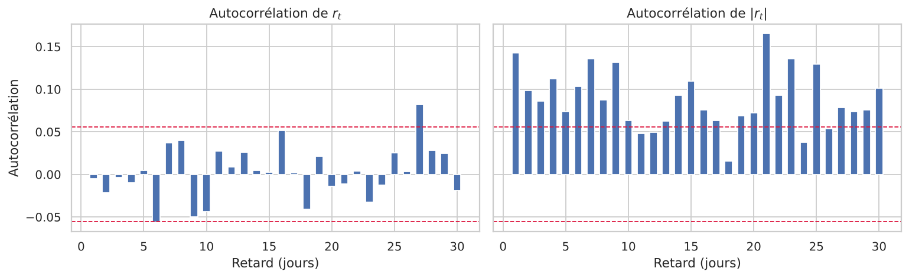
Figure 1 : autocorrélation des rendements r_t (gauche) et de leur amplitude |r_t| (droite).
Résultats sur le jeu de test :
Modèle | RMSE | MAE | QLIKE | Gain RMSE
Régression linéaire | 0,2385 | 0,1821 | −1,078 | 10,7 %
Gradient boosting | 0,2423 | 0,1850 | −1,064 | 9,3 %
Moyenne glissante 20 jours | 0,2447 | 0,1776 | −0,876 | 8,4 %
Référence : moyenne historique | 0,2672 | 0,2306 | −0,947 | 0 %
Tableau 1 : erreurs de prévision sur le jeu de test (amplitude |r_t| en %).
La régression linéaire obtient la meilleure performance, avec un RMSE inférieur d’environ 10,7 % à celui de la référence. La moyenne glissante sur 20 jours obtient le meilleur MAE. Les écarts entre la régression linéaire, le gradient boosting et la moyenne glissante sont faibles. Pour les trois modèles, l’écart d’erreur quadratique avec la référence est significatif au seuil de 95 % (bootstrap par blocs de 10 jours).
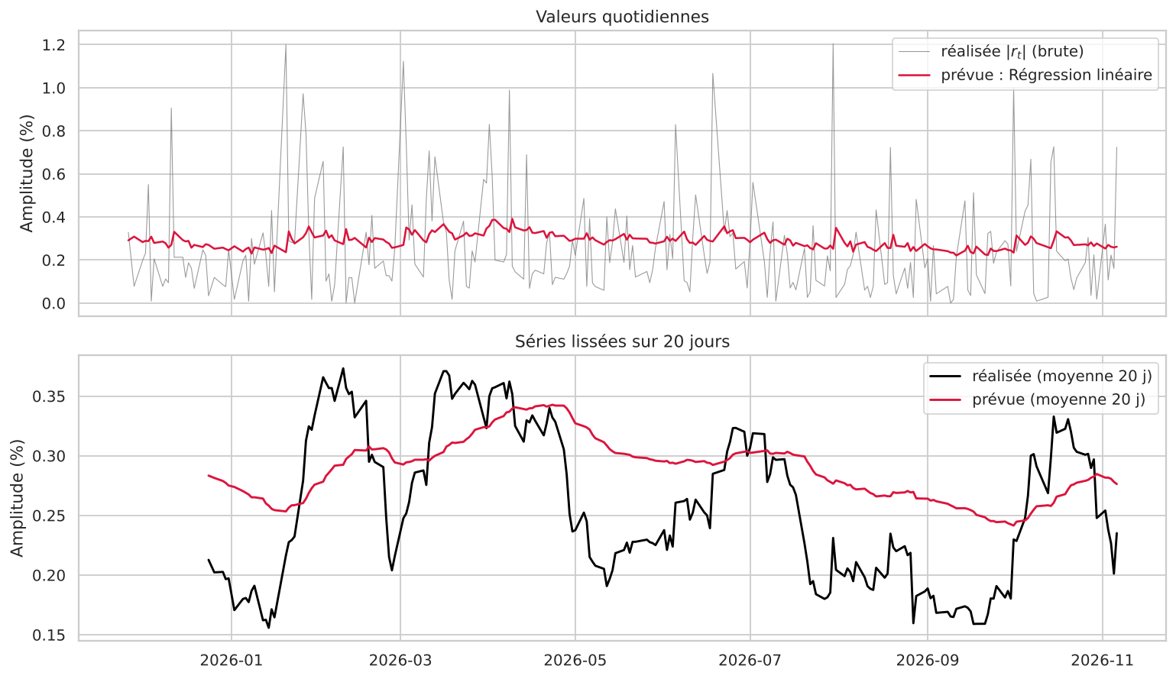
Figure 2 : volatilité prévue (modèle linéaire) et volatilité réalisée sur le jeu de test. En haut : valeurs quotidiennes. En bas : séries lissées sur 20 jours.
Le graphique montre que la prévision varie peu autour d’un niveau moyen et ne capte pas les pics ponctuels. La corrélation entre amplitude prévue et amplitude réalisée est très faible (environ 0,05). L’amplitude d’un jour isolé est un indicateur très bruité de la volatilité, ce qui explique cette dispersion.
[Si le modèle GARCH(1,1) s’est exécuté sur votre ordinateur, ajoutez sa ligne au tableau 1 et commentez-la. Sinon, supprimez cette phrase ou indiquez qu’il n’a pas été réalisé.]

5. Réponses aux questions du TP
Q1. Pourquoi une référence ? Un RMSE n’a de sens que s’il est comparé à un niveau de base. Prévoir toujours la moyenne de l’entraînement (0,382 %) donne un RMSE de 0,267 sur le test. Un modèle n’est utile que s’il fait mieux.
Q2. Profondeur des arbres. Quand la profondeur augmente de 1 à 8, l’erreur d’entraînement du gradient boosting tombe de 0,332 à 0,043, alors que l’erreur de validation reste autour de 0,39 à 0,43. Le modèle apprend le bruit de l’entraînement : c’est du surapprentissage.
Q3. Retrait de variables. Pour la régression linéaire, le RMSE de validation varie très peu selon les variables retenues (de 0,316 à 0,322). Aucune variable ne se révèle indispensable, ce qui rejoint la faible importance des variables observée par permutation.
Q4. Découpage aléatoire ou chronologique. Pour le gradient boosting, le RMSE paraît meilleur avec un découpage aléatoire (0,319) qu’avec un découpage chronologique (0,387). Pour la régression linéaire, ce n’est pas le cas (0,313 contre 0,294). Les périodes de validation différant entre les deux schémas, la comparaison reste indicative. Seul le découpage chronologique reproduit l’usage réel, qui est de prévoir le futur avec le passé.
Q5. Approche non supervisée. Un k-means à deux régimes, appris sur les moyennes glissantes, donne un indice de Rand ajusté de 0,054 sur l’entraînement et de 0,000 sur le test. Les régimes trouvés ne correspondent donc pas à la volatilité réalisée ensuite. Sur le test, tous les jours tombent dans un seul régime, la période étant plus calme que l’entraînement.
Pour aller plus loin. Avec comme cible la volatilité moyenne sur 5 jours, moins bruitée, le RMSE de la régression linéaire est de 0,123 contre 0,171 pour la référence, soit un gain d’environ 28 %. La prévision est donc plus lisible quand la cible est lissée.

6. Limites
- |r_t| est un indicateur bruité de la volatilité. Une erreur faible n’est pas une prévision de la direction du taux de change.
- Le jeu de test est court (238 jours) et ne contient qu’un seul régime de marché.
- L’amplitude moyenne est plus faible sur le test (0,256 %) que sur l’entraînement (0,382 %). Une partie du gain sur la référence constante peut venir de ce changement de niveau, d’où l’intérêt de la comparer aussi à la moyenne glissante sur 20 jours.
- Les jours fériés sont retirés : un rendement qui suit un jour férié couvre deux jours calendaires.
- Plus on compare de modèles, plus le risque de retenir un gain dû au hasard augmente.

7. Conclusion
[À réécrire avec vos mots.] La volatilité du change euro-dollar est en partie prévisible à partir de son passé : l’amplitude des variations est persistante, contrairement à leur direction. Sur la période étudiée, la régression linéaire sur les amplitudes passées réduit l’erreur d’environ 10 % par rapport à une référence constante, mais le gain sur la moyenne glissante est faible, la corrélation entre prévu et réalisé reste très basse, et le jeu de test est court. Un modèle plus complexe (gradient boosting) n’apporte pas de bénéfice et surapprend. Ces conclusions sont à prendre avec prudence et à confirmer sur un historique plus long.

